Конкурс чтецов, посвященный международному

Дню Родного языка.

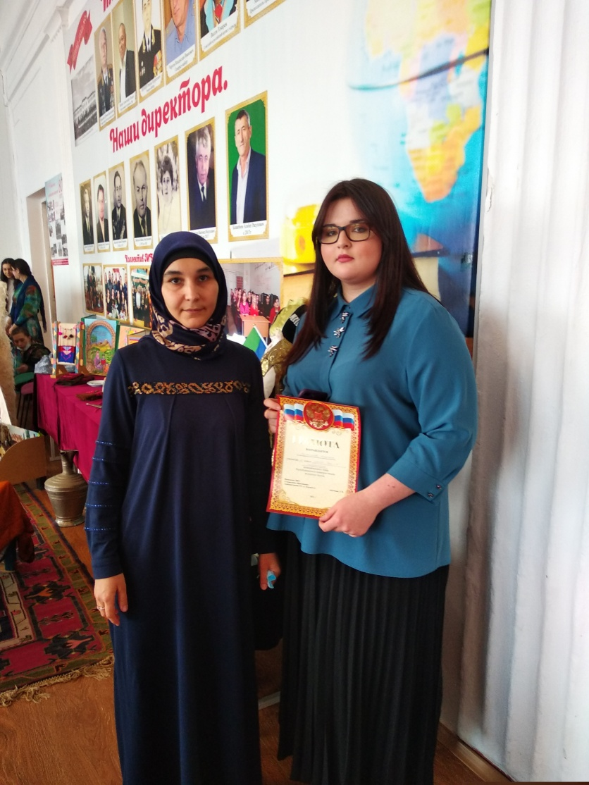На базе МБОУ "СОШ 2" прошёл городской конкурс чтецов на родных языках. Воспитанница учителя родных языков МБОУ "СОШ 4" Дженнет Расуловны Гаджимурадовой заняла 1 место. Ей оказалась Гаджиева Дженнет - ученица 11"А"класса. Призёром также стала ученица 11 "Б" класса Магомедова Анисат. Учитель: Магомедова Райсат Гасановна. Поздравляем вас, ребята! Дальнейших Вам успехов в учёбе и творчестве!

